АНОТАЦІЯ

Документ 1116130.00759-0113 01 «Менеджер статистики локомотивів. Опис програми» входить до складу програмної документації.

В даному документі представлені загальні відомості, призначення програмного засобу, технічні засоби, виклик і завантаження, вхідні і вихідні данні, опис інтерфейсу та повідомлення.

Веб-інтерфейс програми реалізовано на мовах HTML, CSS, JavaScript. Робота серверної частини написана на мові Java та базується на технології Java Servlet API.

Зміст

1 Загальні відомості 4

2 призначення ПРОГРАМНОГО ЗАСОБУ 5

2.1 Функціональне призначення 5

2.2 Експлуатаційне призначення 5

3 Опис логічної структури 6

3.1 Структура програми 6

3.2 Використані технології 8

4 Технічні засоби 10

5 Запуск та завантаження 11

6 Вхідні ТА ВИХІДНІ дані 12

6.1 Вхідні дані 12

6.2 Вихідні дані 12

7 Опис інтерфейсу КОРИСТУВАЧА 13

8 Повідомлення 17

1 Загальні відомості

Програмний продукт «Менеджер статистики локомотивів» є сервісом, що надає веб-інтерфейс для спільного доступу до діагностичних даних бортових систем локомотивів та проводить їх моніторинг у вигляді діаграм та таблиць.

Веб-інтерфейс реалізовано на мовах HTML, CSS, JavaScript. Робота серверної частини написана на мові Java та базується на технології Java Servlet API. Програмний продукт функціонує в середовищі Windows та Linux.

2 призначення ПРОГРАМНОГО ЗАСОБУ

## 2.1 Функціональне призначення

Функціональне призначення продукту полягає у наданні сервісу що дозволить перегляд статистики систем діагностування локомотивів. Сервіс повинен надавати можливість адмініструвати систему, виконувати пошук даних за період часу та відображати їх значення на діаграмі та таблицях.

## 2.2 Експлуатаційне призначення

Аналіз роботи продукту дозволить уточнювати перелік контрольованих параметрів, удосконалювати алгоритми контролю, періодичність опитування датчиків контролюючих параметри вузлів і агрегатів локомотивів, а також використовувати інформацію при розробці й проектуванні вузлів локомотивів для забезпечення їх придатності до контролю**.**

# 3 Опис логічної структури

3.1 Структура програми

Структуру програми можна представити за допомогою діаграм класів   
(рис. 3.1 – 3.2).



Рисунок 3.1 – Діаграма класів для реалізації прошарку контролерів



Рисунок 3.2 – Діаграма класів для реалізації автентифікації та для керування інформацією про користувачів в системі

При проектуванні діаграми класів програми було використано шаблон проектування MVC на базі фреймворку Spring MVC.

Model-View-Controller (MVC) — схема використання декількох шаблонів проектування, за допомогою яких модель даних програми, користувальницький інтерфейс і взаємодія з користувачем розділені на три окремих компонента таким чином, щоб модифікація одного з компонентів надавала мінімальний вплив на інші. Дана схема проектування часто використовується для побудови архітектурного каркаса, коли переходять від теорії до реалізації в конкретній предметній області.

Мета шаблону — гнучкий дизайн програмного забезпечення, який повинен полегшувати подальші зміни чи розширення програм, а також надавати можливість повторного використання окремих компонентів програми. Крім того використання цього шаблону у великих системах призводить до певної впорядкованості їх структури і робить їх зрозумілішими завдяки зменшенню складності.

3.2 Використані технології

При розробці програмного засобу було використано наступні технології:

* виконавча середа JRE – середа Java. Середовище Java існує для більшості операційних систем, що не обмежує користувача використанням продукту від одного поставника;
* Spring framework – це фреймворк з відкритим вихідним кодом, він надає набір легковагих інструментів які полегшують рішення завдань у додатках корпоративного масштабу;
* Spring Security це Java / JavaEE framework, що надає механізми побудови систем аутентифікації та авторизації, а також інші можливості забезпечення безпеки для корпоративних додатків, створених за допомогою Spring Framework;
* Apache Maven - фреймворк для автоматизації збирання проектів, специфікований на XML-мові POM (Project Object Model). Активно використовується у великих проектах і допомагає здійснити процеси компіляції, створення jar, створення дистрибутива програми, генерації документації;
* Highcharts – бібліотека для створення діаграм написана на JavaScript, дозволяє легко додавати інтерактивні, анімовані графіки на сайт або у веб-додаток;
* Twitter Bootstrap — це набір інструментів від Twitter (відноситься до класу інструментів: CSS-фреймворк), створений для полегшення розробки web застосунків та сайтів;
* jQuery. Основне завдання jQuery – це надавати розробнику легкий та гнучкий інструментарій кросбраузерної адресації DOM об'єктів за допомогою CSS та XPath селекторів;
* Thymeleaf є Java XML/XHTML/HTML5 шаблонним двигуном, який може працювати як в веб-середовищі (Servlet основі) так і в не веб-середовищах. У веб-додатках Thymeleaf прагне бути повноцінною заміною JSP і реалізує концепцію Natural Templates;
* Tomcat використовується в якості самостійного веб-сервера, як сервер контенту в поєднанні з веб-сервером Apache HTTP Server, а також в якості контейнера сервлетів.

4 Технічні засоби

Серверна частина програмного продукту розрахована на використання на IBM сумісних комп’ютерах під управлінням ОС Windows Server/Linux, що мають наступні характеристики:

* Процесор x64 з тактовою частотою не нижче 2 ГГц;
* 2 ГБ оперативної пам’яті;
* 50 ГБ вільного простору на жорсткому диску;

Для взаємодії з інтерфейсом програми потрібно використовувати один з наступних браузерів: Mozilla Firefox, Google Chrome, Opera.

1. Запуск та завантаження

Програма побудована на базі технологій J2EE6, тому для розгортання буде потребувати сервлет-контейнер Apache Tomcat 7 (або сумісний) та Java Development Kit 6u38.

Для того щоб додаток став доступним для Tomcat, потрібно помістити файл додатку lsm.war в CATALINA_HOME/webapps/.

Після розгортання програми на сервлет-контейнері для запуску головної сторінки потрібно запустити браузер та перейти за адресою: http://localhost:8080/lsm/.

1. Вхідні ТА ВИХІДНІ дані

## 6.1 Вхідні дані

Вихідними даними програми є:

̶ діагностична інформація вузлів локомотивів у вигляді діаграми;

̶ таблиця даних побудови діаграми (номер запису, номер локомотиву, дата вимірювання, датчик (вузол), значення виміру, одиниці вимірювання);

̶ інформація про стан бази даних (фізичний розмір, кількість записів у таблицях);

̶ інформація про оновлення (дата завантаження, номер локомотиву, кількість завантажених записів).

## 6.2 Вихідні дані

Вихідними даними програми є:

* діагностична інформація вузлів локомотивів у вигляді діаграми;
* таблиця даних побудови діаграми (номер запису, номер локомотиву, дата вимірювання, датчик (вузол), значення виміру, одиниці вимірювання);
* інформація про стан бази даних (фізичний розмір, кількість записів у таблицях);
* інформація про оновлення (дата завантаження, номер локомотиву, кількість завантажених записів).

# 7 Опис інтерфейсу КОРИСТУВАЧА

Програма має простий інтерфейс і складається з веб-сторінок:

* форма входу, зображена на рис. 7.1;
* головна панель, зображена на рис. 7.2;
* статистика, зображена на рис. 7.3;
* керування локомотивами, зображена на рис. 7.4;
* завантаження даних, зображена на рис. 7.5;
* інформація про базу, зображена на рис. 7.6;
* користувачі, зображена на рис. 7.7.

Розміщення всієї інформації відбувається в логічній послідовності і в логічно об’єднаних блоках.

Розроблений інтерфейс є інтуїтивно зрозумілим для користувача, що зменшує ймовірність помилок при роботі.

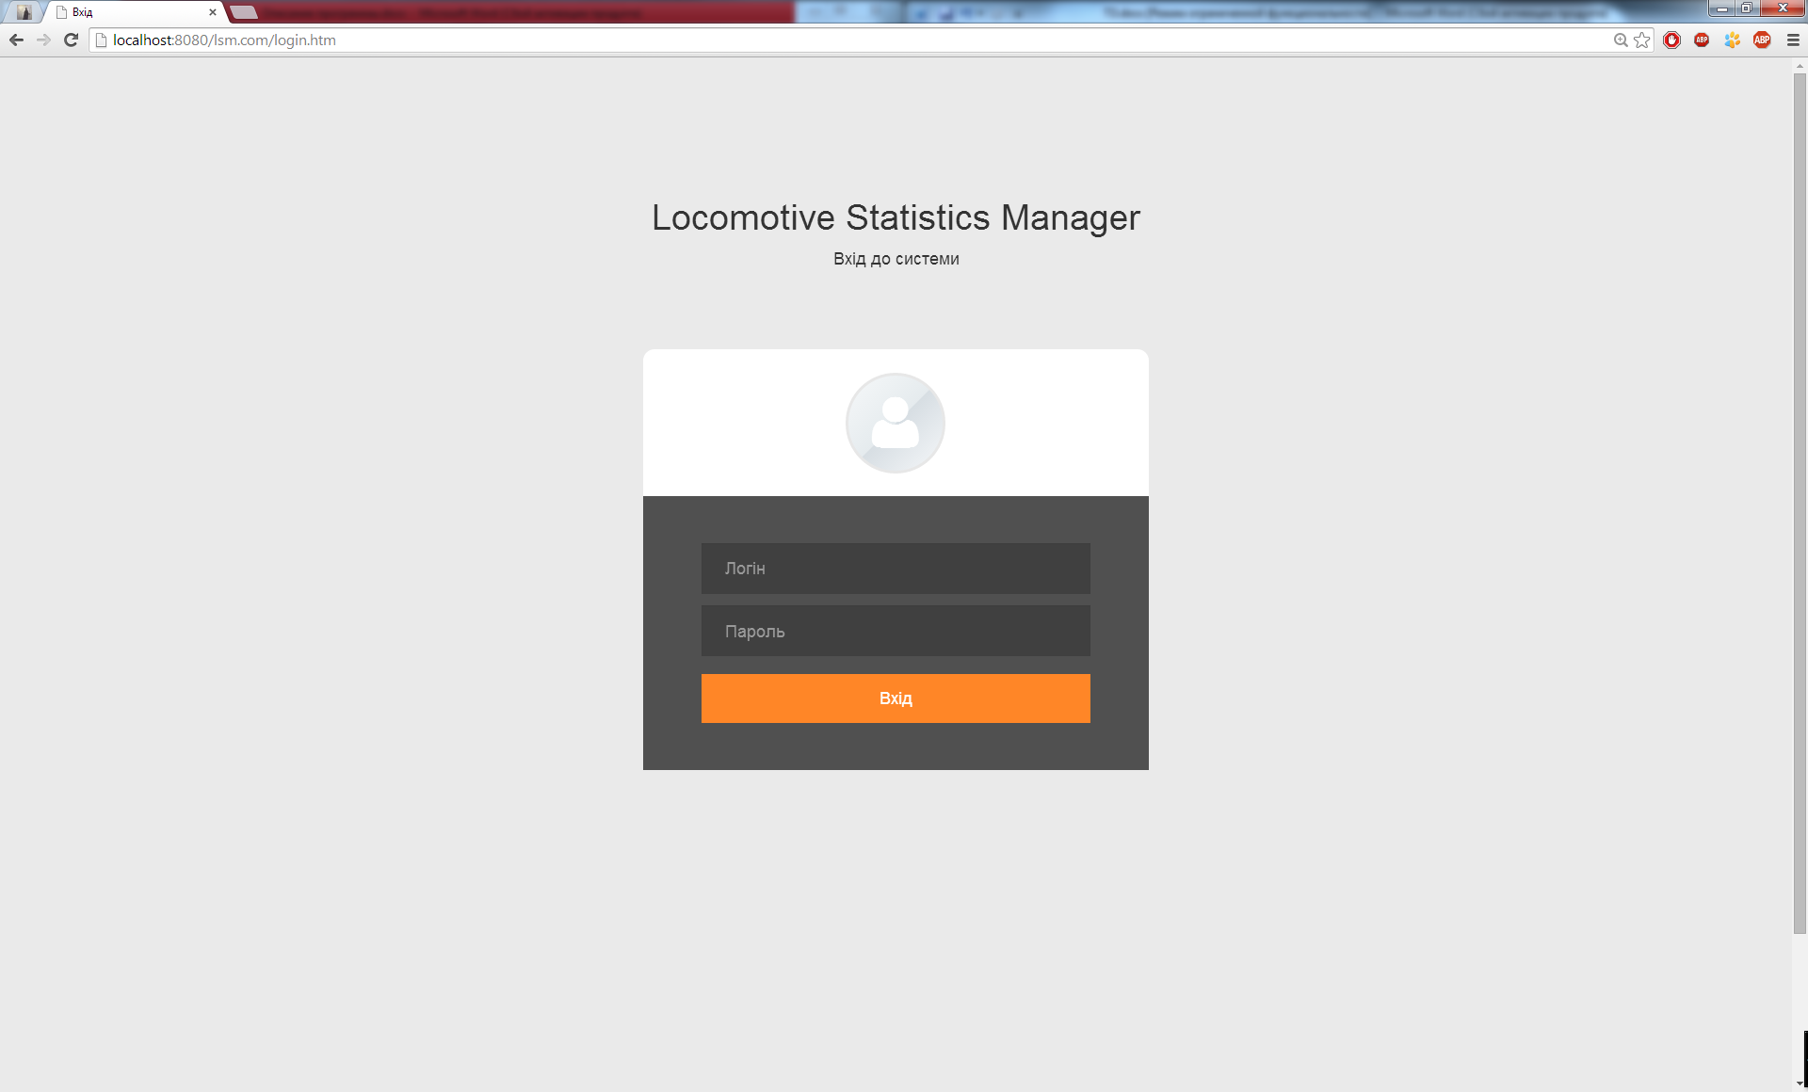

Рисунок 7.1 – Пердставлення форми входу

Для входу в систему потрібно пройти авторизацію, ввести логін і пароль користувача або адміністратора та натиснути кнопку «Вхід».

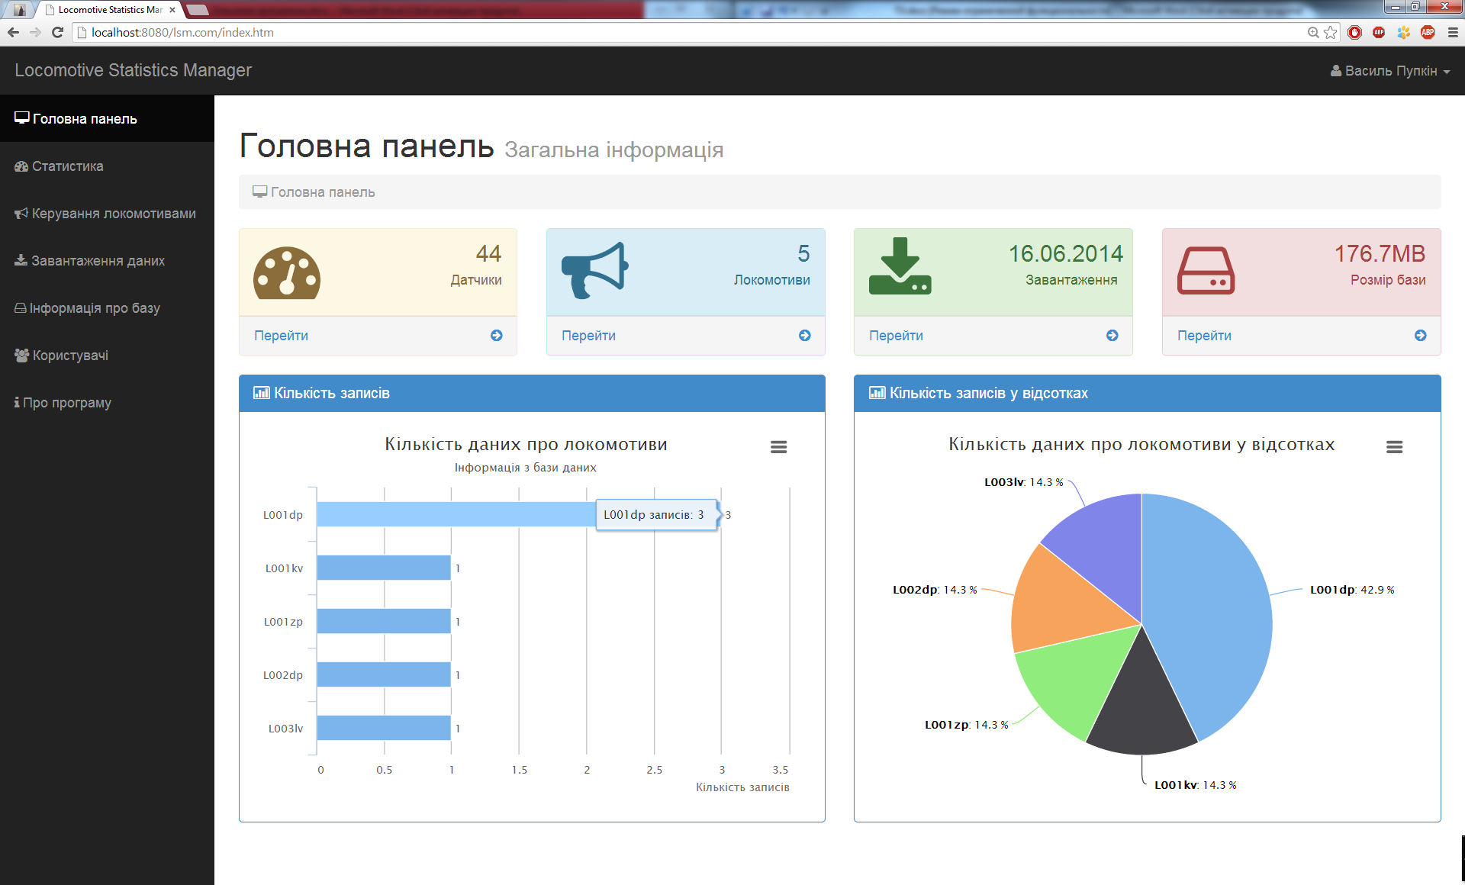

Рисунок 7.2 – Представлення сторінки «Головна панель»

На сторінці «Головна панель» відображена основна інформація про дані, якими оперує програма. Також надаеться моливість швидкого переходу до інших сторінок через посилання.

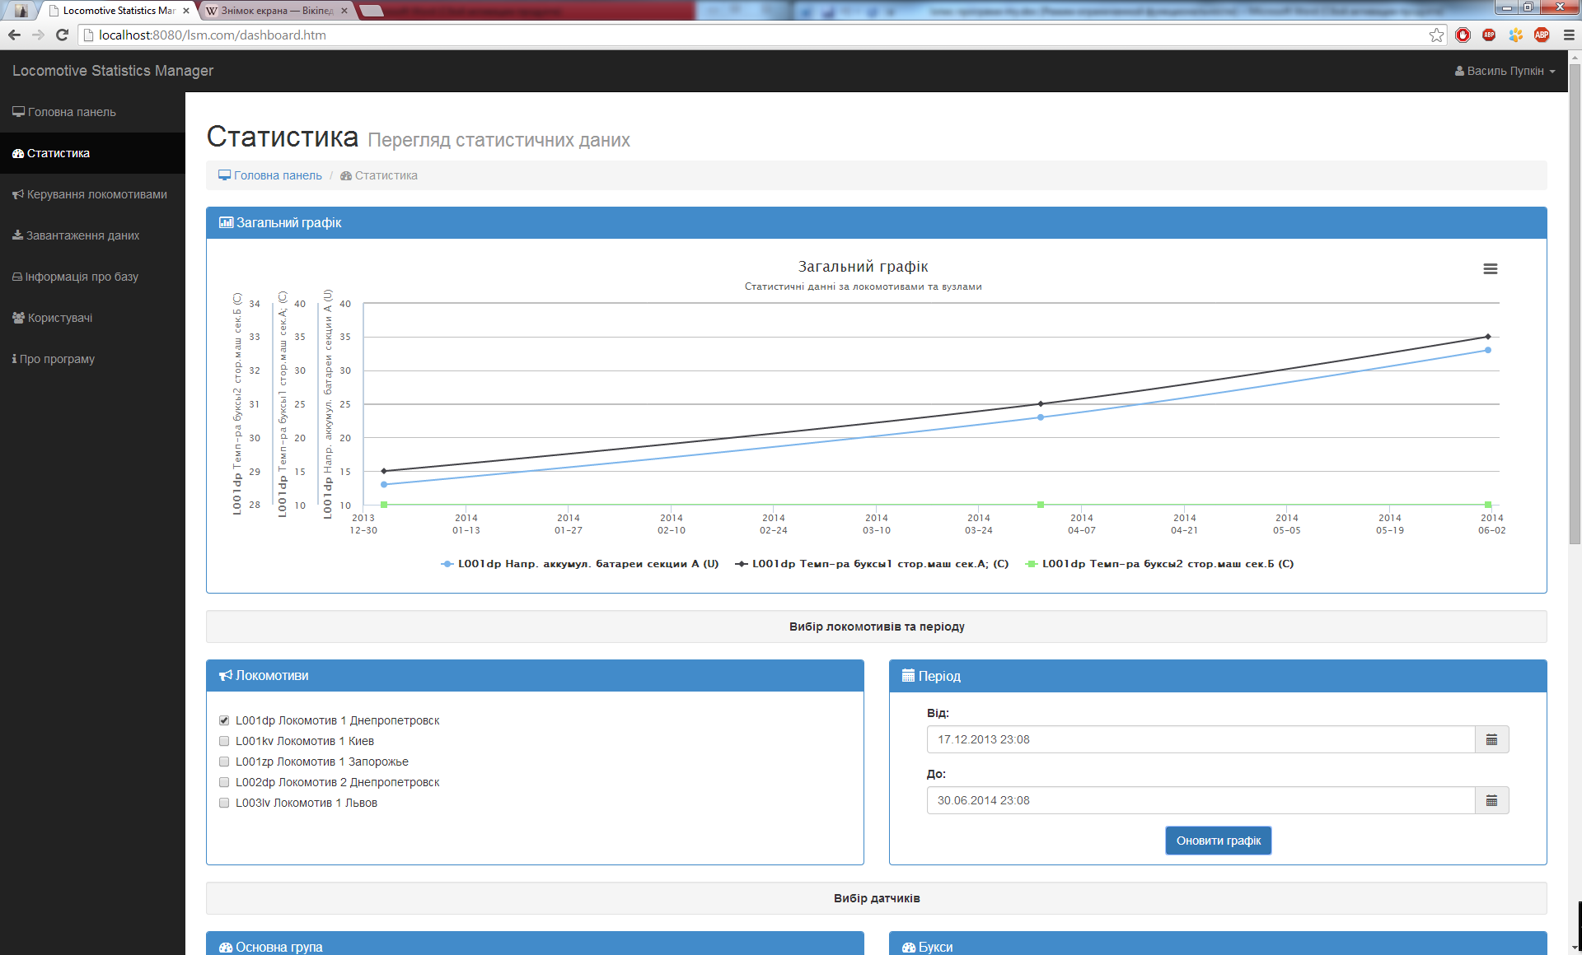

Рисунок 7.3 – Представлення сторінки «Статистика»

Сторінка «Статистика» є онсовною для побудови порівняльних діаграм зі статистичною інформацією про основні вузли локомотивів. Для побудови графіку потрібно визначити локомотиви, вузли, вибрати період за який будет відображено інформацію.

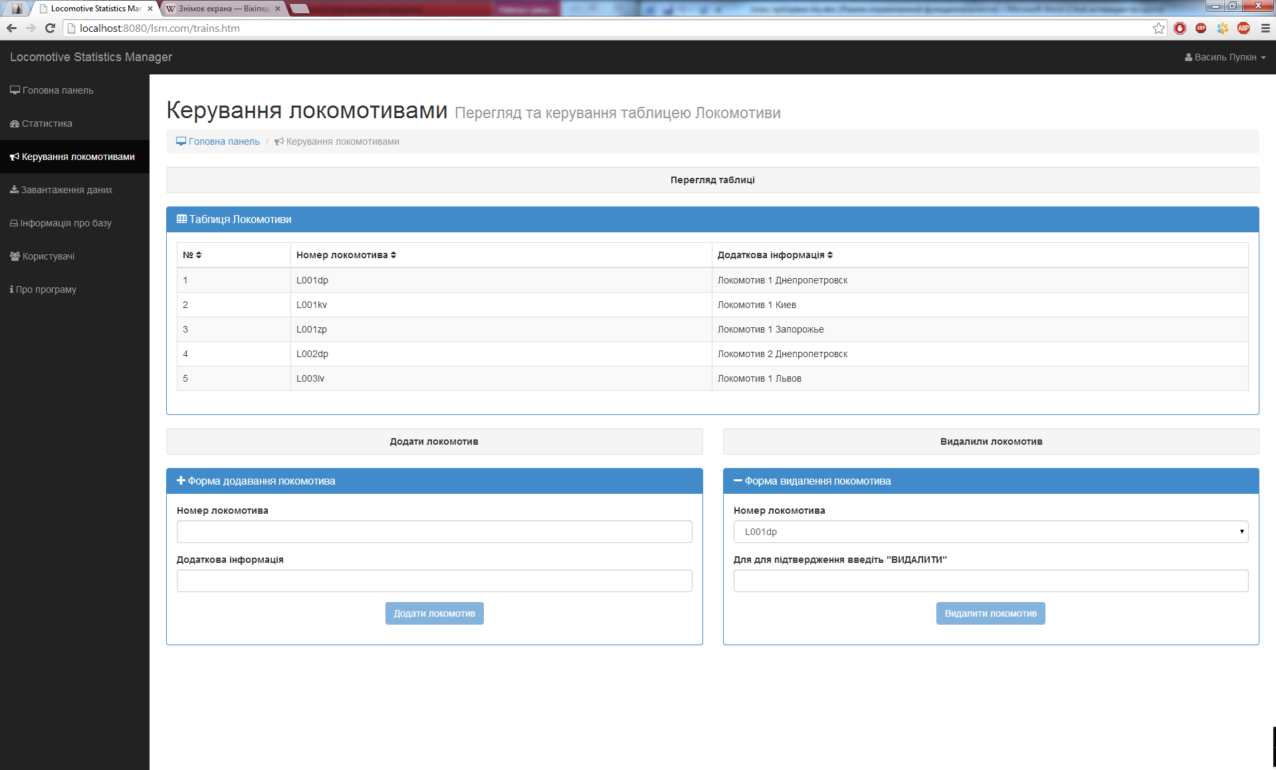

Рисунок 7.4 – Представлення сторінки «Керування локомотивами»

Функціонал сторінки «Керування локомотивами» забезпечує перегляд інформації про вже існуючі в системі локомотиви. Якщо вхід було виконано на рівні адміністратора, то надається змога додати новий або видалити інформацію про вже існуючій в системі локомотив. Це здійснюється за допмогою відповідного заповняння форм додавання та видалення локомотивів.

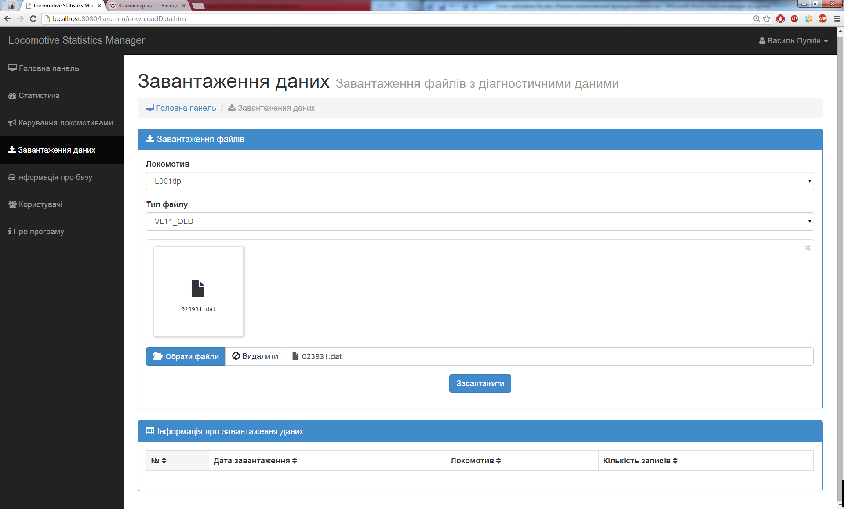

Рисунок 7.5 – Представлення сторінки «Завантаження даних»

Сторінка «Завантаження даних» надає можливість додати нові статистичні данні бортових систем локомотивів до програми, через форму завантаження файлу, та переглянути відомості про вже завантажені файли до системи.

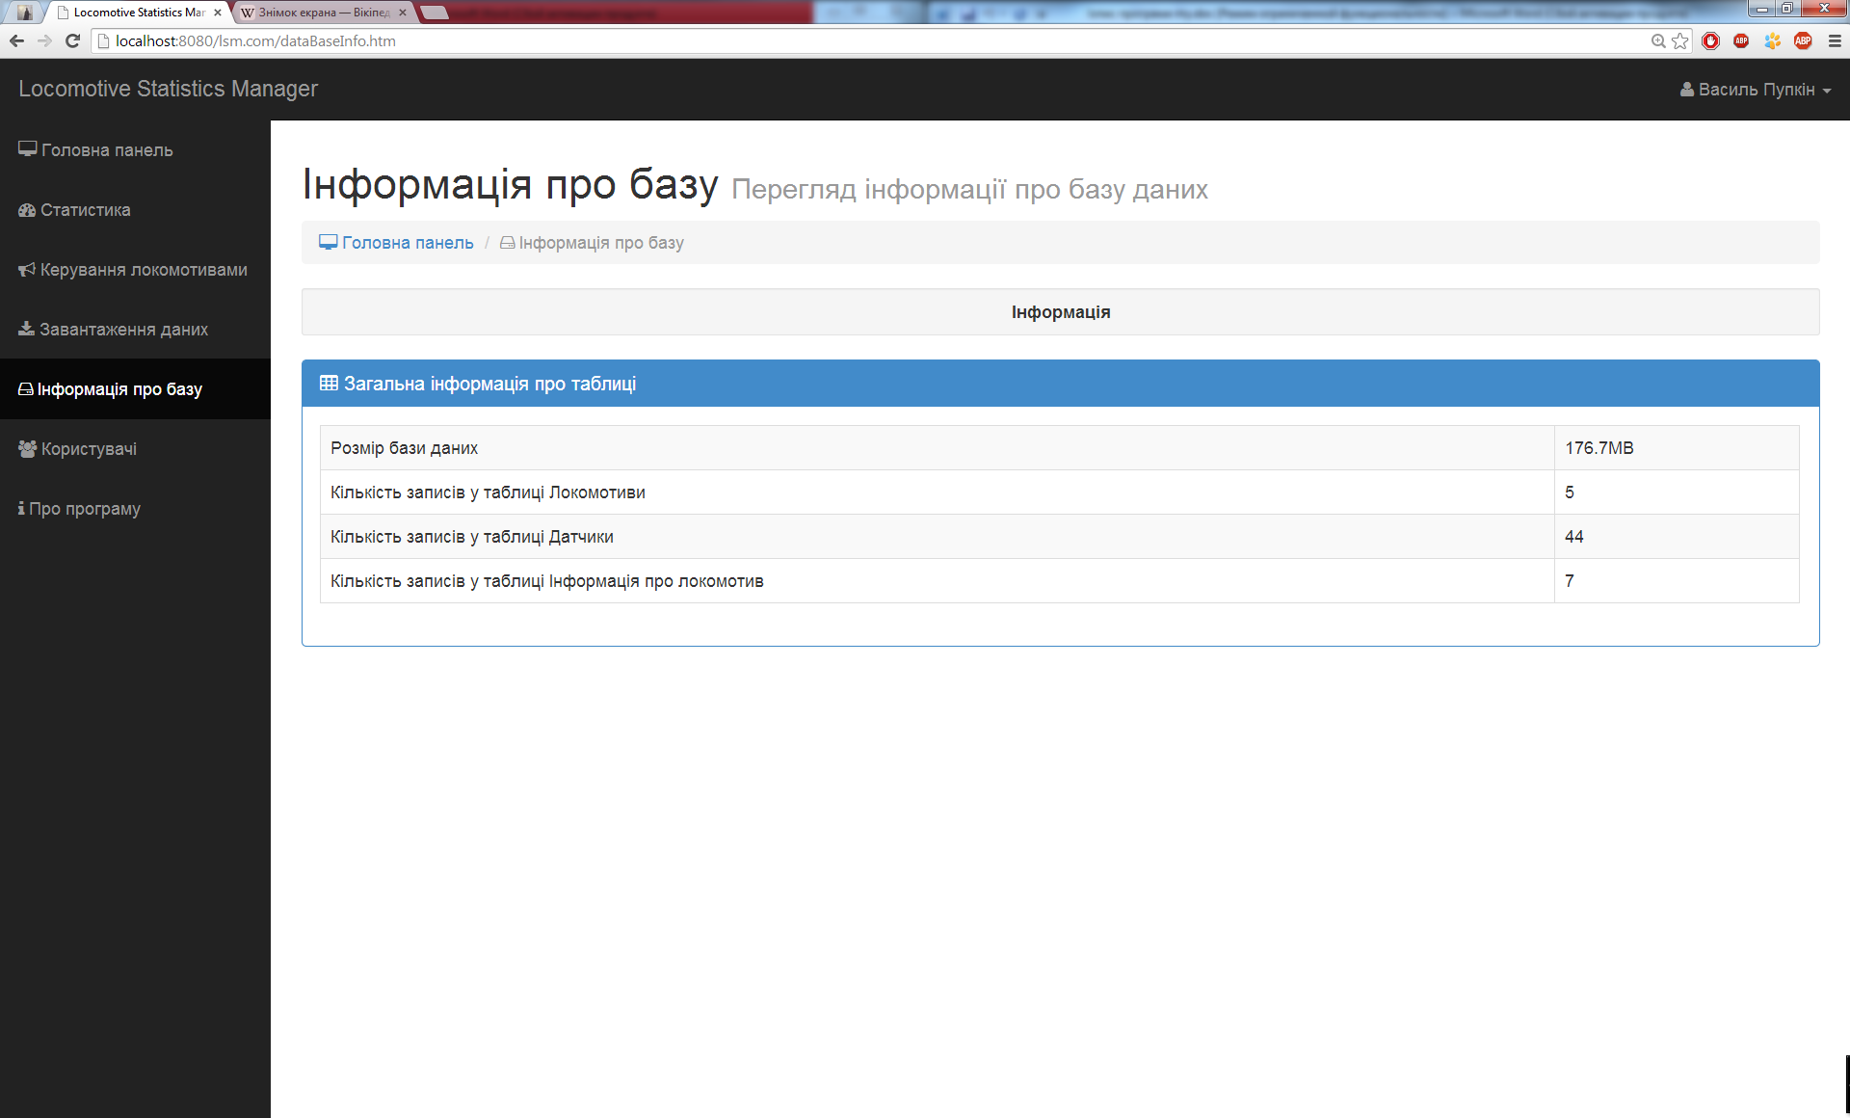

Рисунок 7.6 – Представлення сторінки «Інформація про базу»

На сторінці «Інформація про базу» відображена загальна завантаженість бази даних, та показана кількість записів в таблицях зі статистичними даними.

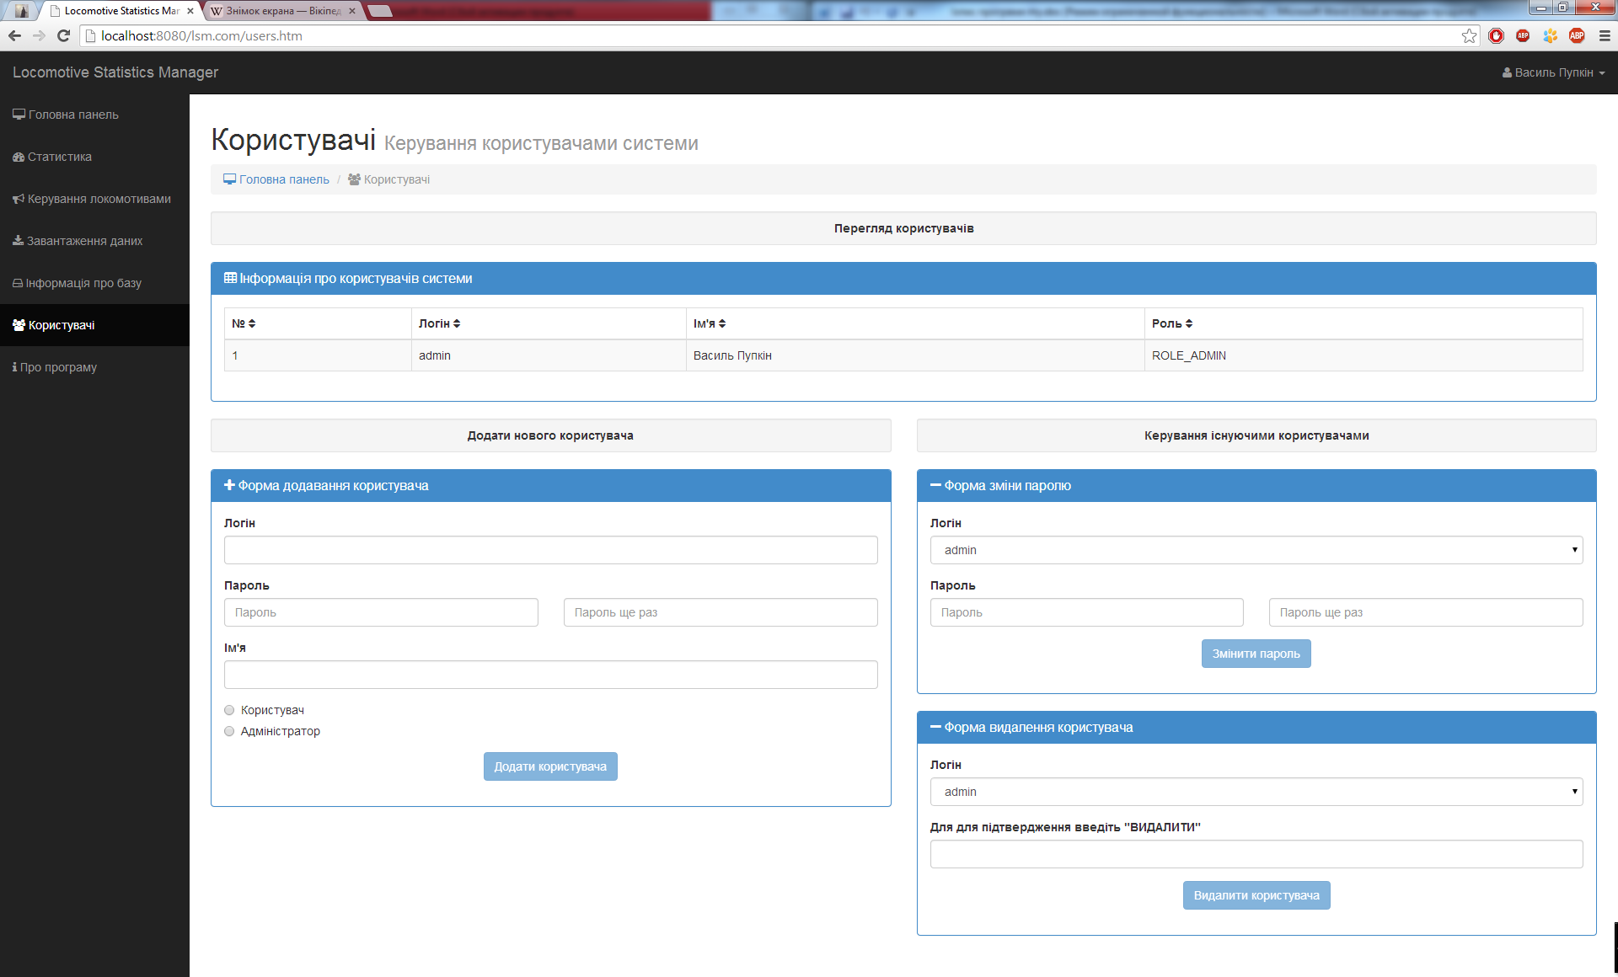

Рисунок 7.7 – Представлення сторінки «Користувачі»

Сторінка «Користувачі» доступна тільки для адміністраторів, надає функціонал, який здійснює керування користувачами в системі та відображае повний список з іменами та ролями вже існуючих користувачів.

# 8 Повідомлення

У табл. 8.1 наведені повідомлення користувачу, що можуть з’явитись у процесі роботи з програмою.

Таблиця 8.1 – Повідомлення користувачу

|  |  |  |
| --- | --- | --- |
| Текст повідомлення | Опис ситуації | Рекомендовані дії |
| «Виникла помилка» | При доступу або додаванні нових даних сталася помилка на сервері бази даних. | Перевірити доступність бази даних. |
| «Помилка! Виникла помилка при завантаженні файлу» | При завантаженні файлу з статистичними даними сталася помилка. | Перевірити коректність вибору формату файлу та перевірити файл на доступність. |